guillemci_
[Nombre de la empresa] [Dirección de la compañía]
[Título del documento]

Tabla de contenido
ping 2
Ques es ping 2
Objectiu comprovar la comanda 2
us “incorrecte” 2
tracert 2
que es tracert 2
Objectiu 1 fer tracert a www.google.com 3
Objectiu 2 fer ‘tracert’ a una web d’un altre país i comparar resultats 3
Ipconfig 4
Que es una ipconig 4
Utilitza ipconfig per extreure informació de la teva xarxa 4
Netstat 5
Veure les connexions de xarxa actives 5

ping

Ques es ping
Ping es una comanda la qual serveix per comprovar l’estat de conectivitat d’un altre dispositiu en xarxa, sempre que aquest sigui accessible (Es a dir que ningun Firewall pugui estar bloquejant les consultes o que no estigui conectat

Objectiu comprovar la comanda
Com es pot veure, despres de ser executada la comanda ping comença a enviar consultes al dispositiu amb el que es vol establir la “comunicació”, aquest es el resultat del ping
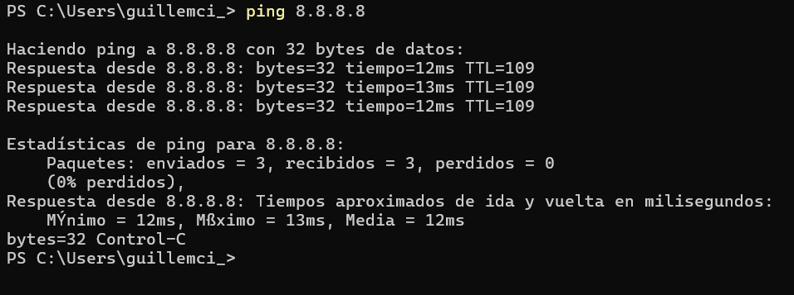
Com es pot veure a la comanda s’han enviat un total de 3 consultes de les quals totes han arribat al destinatari i retornat (0% de pèrdua)
També ens trobem amb el temps mínim i màxim de “delay” que es trova en el cas del temps mínim esta en els 12ms i el maxom a 13ms fent un promitg de 12ms

us “incorrecte”
Com veiem si fem ping a una adreça inexistent ens trobem amb que el host no pot respondre ja que no existeix
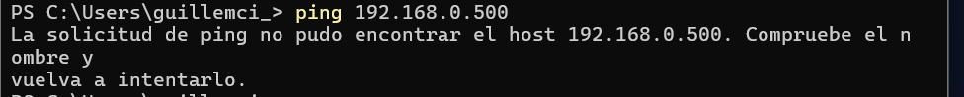

tracert

que es tracert
Es una comanda la qual informa al usuari emissor de la comanda per quins llocs aquesta “petició” es propaga.

Objectiu 1 fer tracert a www.google.com
Li he fet el tracert en el domini de google, i m’ha donat una serie d’adreçes IP abans d’arribar al domini, el que podem veure son diferents sals que ha fet per a diferents “comutadors” abans de poder arribar al seu destí. El delay mes curt a sigut de <1ms ja que nomes a hagut d’anar a la gateway la qual esta dints la nostre pròpia xarxa i el temps mes alt registrat es tracta de 14ms
El numero total de salts a estat de 16 i la gateway es el primer salt que es fa, el qual es la IP 192.168.1.1
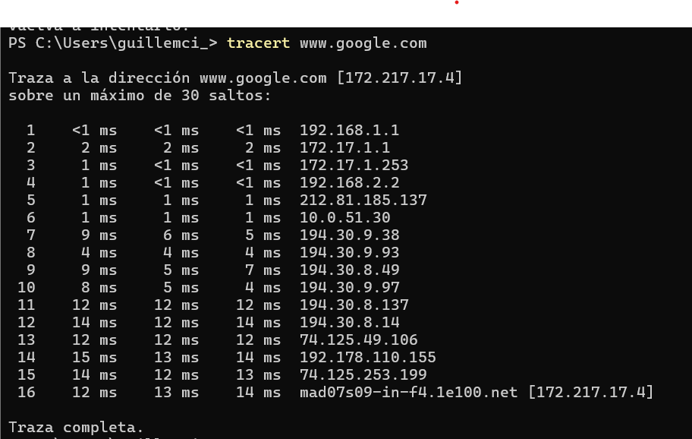

Objectiu 2 fer ‘tracert’ a una web d’un altre país i comparar resultats
Ara he fet ping a bbc.com es repeteixen totes les ips fins la numero 14 aixo es així ja que aquests són els routers del ISP i els seus intercanvis. Només canvia quan el trànsit arriba a la xarxa del destinatari final
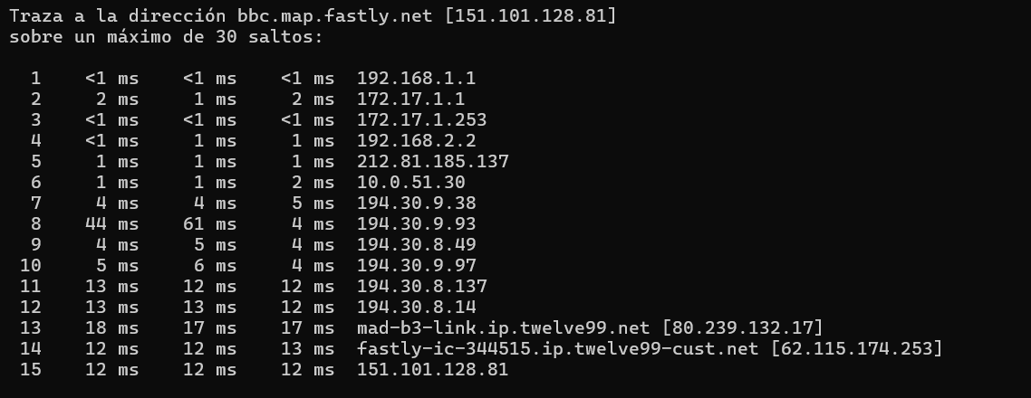

Ipconfig

Que es una ipconig
Ipconfig es una comanda que et dona informació de les interfícies de xarxa i de la tarjeta de xarxa, específicament de les “especificacions” i configuracions d’aquestes, mostrant-he camps com la IP local entre altres.

Utilitza ipconfig per extreure informació de la teva xarxa
He utilitzat ipconfig a traves de la terminal del sistema
La meva direcció ip dints la xarxa del montilivi es la 192.168.1.228
La masca d’aquesta es 255.255.240.0
La gateway del montilivi es la 192.168.1.1
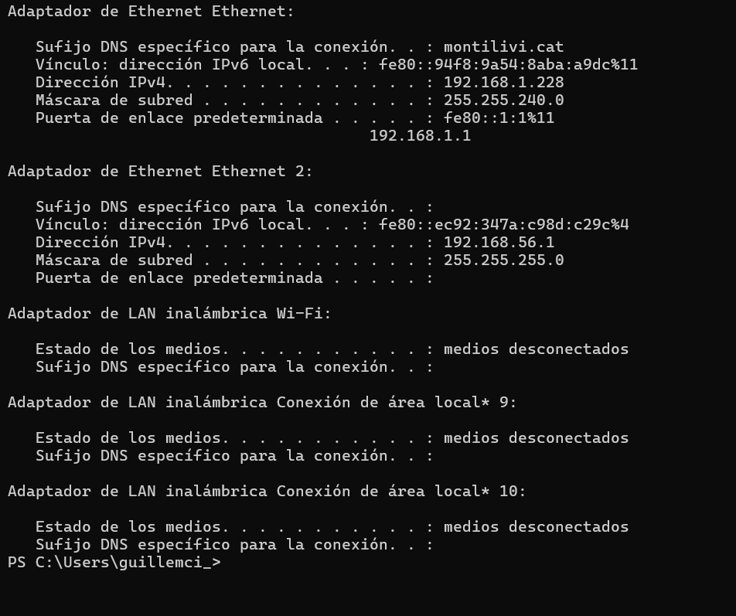

Netstat

Veure les connexions de xarxa actives
Netstat es una comanda que em dona els ports oberts del teu sistema i que d’igual manera et diu les connexions actives del teu sistema.
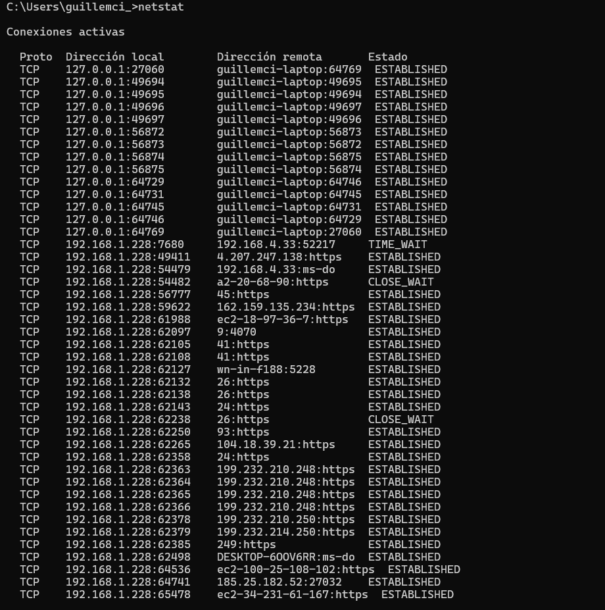

Tanca totes les finestres del navegador i executa netstat i fes una conexio a una pagina web seguidament torna a executar netstat

